Guía de Diseño de Procesos y Servicios con webMethods
MAPFRE
17/10/2017
v1.0

El presente documento es propiedad de MAPFRE y es exclusivamente para uso interno o de cualquiera de las Entidades del Sistema MAPFRE. Queda prohibida la reproducción total o parcial, distribución, comunicación pública y transformación, que no podrán ser realizadas sin su autorización previa y por escrito.
Control de cambios

Histórico de Versiones
Versión | Fecha | Resumen de los cambios | Autor
1.0 | 17/10/2017 | Versión Inicial. | Área Responsable BPM

Autorizaciones
 | Nombre | Fecha
Preparación
Revisión
Aprobación
Distribución

Comentarios

Índice
Integración de soluciones con servidores de correo 1
1 Descripción del documento 4
1.1 Propósito 4
1.2 Alcance 4
1.3 Audiencia 4
1.4 Documentación Referenciada 4
2 Visión General y Tareas a realizar 5
2.1 Obtención de información de servidor de correo 5
2.2 Creación de un nuevo puerto desde la consola administrativa de IS 5
3 Aspectos de Implementación y Despliegue 8

Descripción del documento

Propósito
Este documento describe los aspectos a considerar en las soluciones de negocio de MAPFRE basadas en la tecnología webMethods que deseen utilizar las capacidades proporcionadas por el servidor de correo corporativo para acceder a la funcionalidad en ellas contemplada.
En consecuencia, se describe el modo de tratar la recepción de un mail como un evento de negocio más que interactúa con la lógica de los procesos o servicios de una solución.

Alcance
Este documento abarca tanto el diseño técnico como la implementación en el entorno de desarrollo.

Audiencia
Este es un documento destinado tanto a desarrolladores como a administradores que estén implicados en la implementación y/o administración de soluciones basadas en la infraestructura tecnológica webMethods en MAPFRE.

Documentación Referenciada
- Integration Server Administration Guide: Documento de administración IS que forma parte de la documentación de producto.

Visión General y Tareas a realizar
WebMethods Integration Server posibilita la ejecución de servicios vía correo electrónico mediante la creación de un puerto específico para ello. De este modo, se podrá asumir que la recepción de un mail en una cuenta de correo determinada puede servir para ejecutar la lógica de negocio que se considere conveniente dentro de una solución.

Obtención de información de servidor de correo
Lo primero que se necesita conocer es la dirección del servidor de correo, así como el protocolo soportado para acceder. También son necesarios los credenciales de la cuenta de correo a la que van a llegar los mensajes que se desean procesar desde webMethods. La obtención de esta información es responsabilidad de cada solución.

Creación de un nuevo puerto desde la consola administrativa de IS
Una vez obtenida la información para conectar con el servidor de correo, se debe crear un nuevo puerto en Integration Server, en el que se configura tanto dicha conexión con el servidor de correo como el modo de operar con los mensajes recibidos en los servicios encargados de esa funcionalidad.
La creación de puertos se realiza desde la opción de menú Security -> Ports
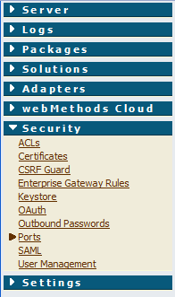
Se selecciona “Add Port” y el tipo “webMethods/Email”
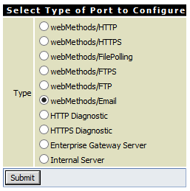
A continuación se muestra el detalle de un puerto para integración con servidor de correo (usando protocolo POP3):
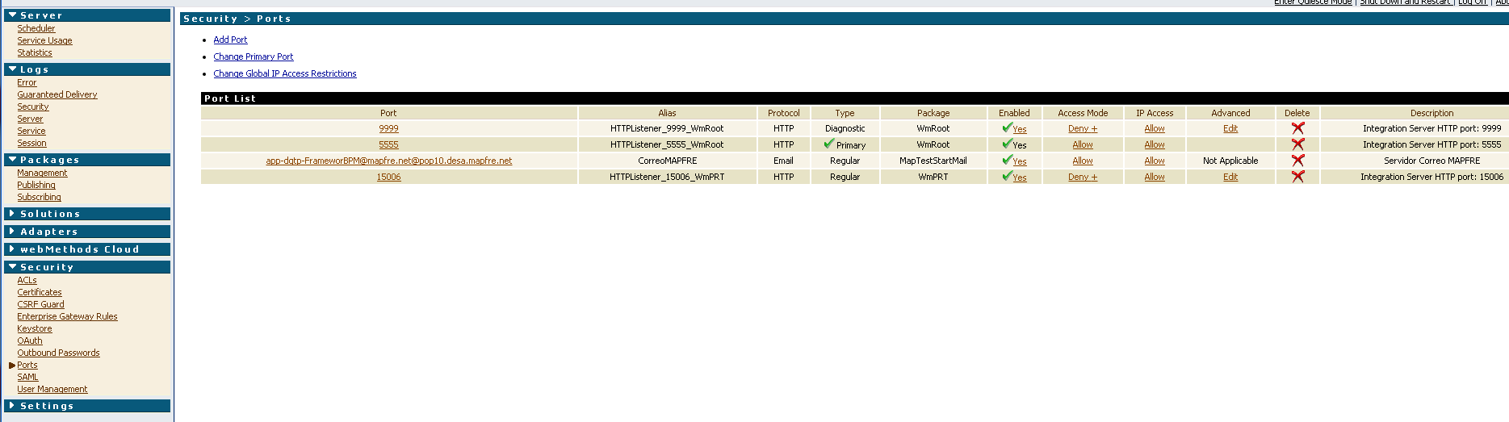
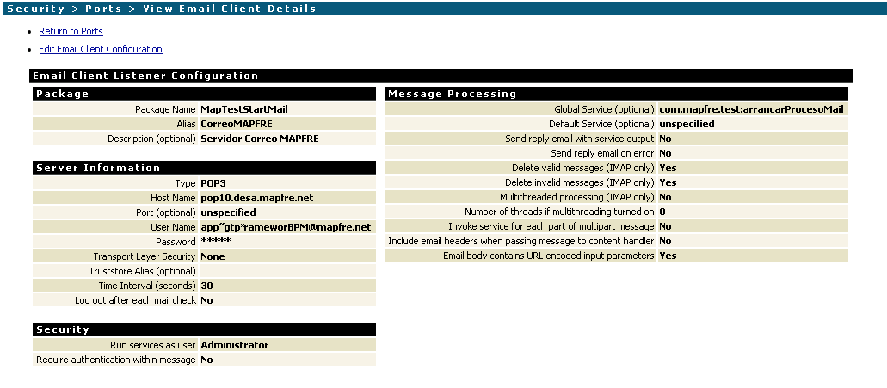
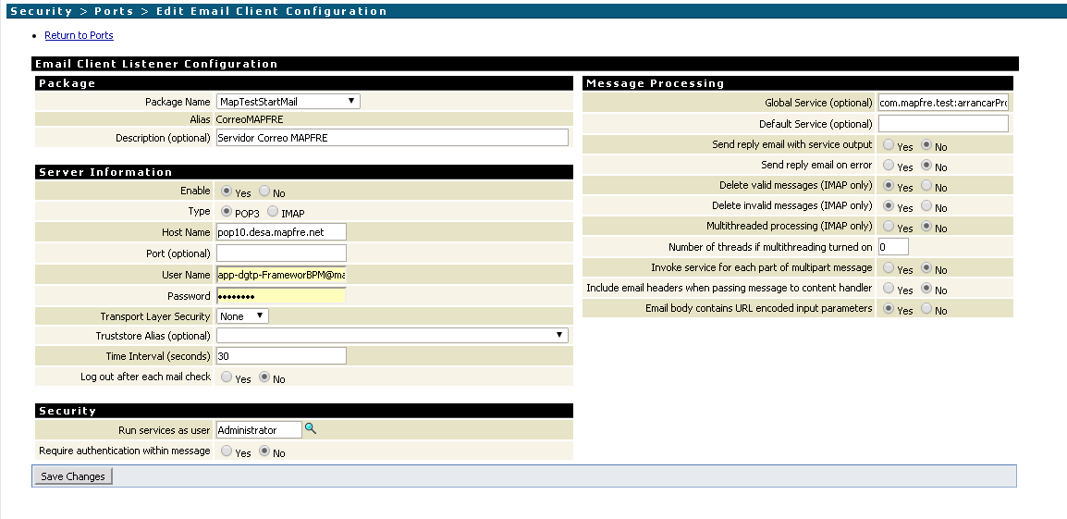
Esta configuración se hace a nivel de servidor Integration Server del Box en cuestión.
Se crearía un puerto por cada buzón de correo/escenario con el que se quisiera integrar en ese Box
La configuración habría de hacerse en cada nodo/servidor del Box

NOTA: Para obtener más información acerca de la creación de un puerto de tipo E-mail, véase el documento “Integration Server Administration Guide”, concretamente el capítulo “Configuring port”.

Aspectos de Implementación y Despliegue
En la creación de un puerto de tipo webMethods/Email es necesario asociar el puerto a un paquete de IS, quedando la configuración del puerto almacenada en un fichero llamado listeners.cnf en la carpeta config del paquete. También es necesario indicar el servicio que se encargará de procesar la información recibida. Este servicio debe estar incluido en dicho paquete asociado al puerto.

La promoción del puerto a otros entornos se realiza a través del despliegue del paquete asociado (con su correspondiente fichero listeners.cnf), siendo necesario que por entorno se reconfigure desde la consola administrativa de IS las opciones adecuadas del puerto.
Se deben tener en cuenta dos aspectos importantes ligados a esta configuración:
- Deshabilitar el paquete implica deshabilitar el puerto asociado
- El despliegue del paquete sobrescribe (si hubiese) la configuración existente en IS
Por lo tanto, para favorecer la mantenibilidad de las soluciones y desacoplar en la medida de lo posible la propia configuración de los puertos (aspecto este más ligado al sistema) de la forma en la que se procesan los correos recibidos (aspecto más ligado a las soluciones de negocio), se propone la siguiente estructura de paquetes:
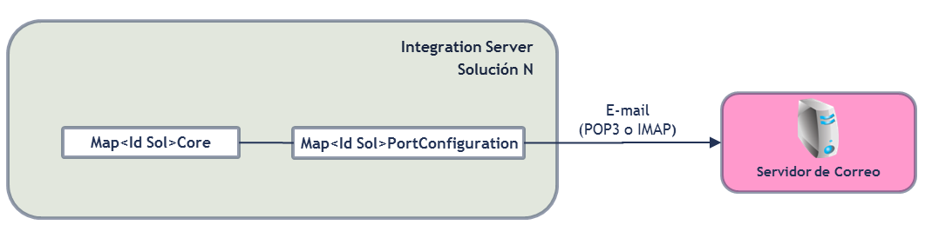

- Map<Id Sol>PortConfiguration: Paquete de configuración base del puerto (contiene el fichero listener.cnf) y con servicio fachada necesario en la configuración
- Map<Id Sol>Core: Paquete con la lógica de la aplicación <Id Sol> donde se incluye el servicio con la implementación necesaria para el tratamiento de la información recibida por correo.
De esta forma, el despliegue del puerto (Map<Id Sol>PortConfiguration) se realizaría como despliegue manual, una única vez, y el despliegue del servicio con la lógica de procesamiento del correo (Map<Id Sol>Core) tantas veces fuera necesario, como cualquier otro servicio de IS. Evitando de esta manera que las modificaciones en dicho servicio impliquen una reconfiguración por entorno del puerto asociado.
Para ello, el servicio fachada contenido en Map<Id Sol>PortConfiguration debe tener la misma entrada que el servicio con la lógica de procesamiento (Map<Id Sol>Core).
Poniendo como ejemplo la solución Dummy (DUM), la estructura de paquetes y servicios quedaría de la siguiente manera:
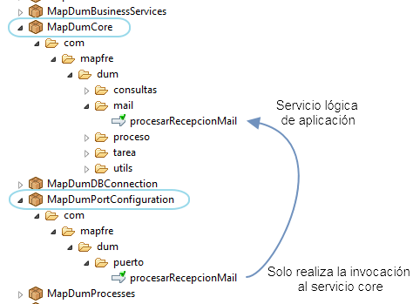
Existe a su vez otra propiedad destacable en la configuración del puerto, también más ligada al aspecto de negocio que a los parámetros propiamente de sistemas, y es la configuración del alias.

El alias sirve como identificador único del puerto por lo que también es necesario seguir una nomenclatura para su definición:
Map<Id-Sol>PortMail<Nombre Descriptivo>

Siguiendo con el ejemplo del Dummy, el alias podría ser MapDumPortMailDummyUno

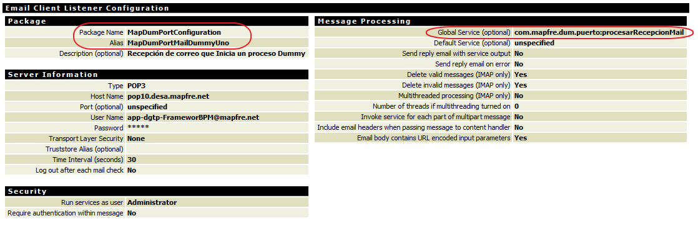

En caso de ser necesario para una solución crear más de un puerto, deben ser creados en el mismo paquete Map<Id Sol>PortConfiguration y distinguirse por el <Nombre Descriptivo> de su respectivo alias Map<Id-Sol>PortMail<Nombre Descriptivo>.

Siendo obligación de las soluciones configurar el/los puerto/s de forma correcta y atendiendo a la nomenclatura determinada.

NOTA: La nomenclatura puede consultarse en el documento “HR_NR_EX_NomenclaturaDisenoTecnicoBPM” del activo RAS “Guía de Diseño de Soluciones con webmethods”.

